Министерство образования Республики Саха (Якутия)
Государственное бюджетное профессиональное образовательное учреждение Республики Саха (Якутия) "Чурапчинский колледж"

Методическое пособие по созданию современной презентации

Работу выполнил: преподаватель информатики
Аммосов Никита Никитич
ГБПОУ РС(Я) "Чурапчинский колледж"

с. Чурапча 2019 г.
Содержание

1. Введение
2. Общие правила
3. Создание презентаций
4. Шрифт
5. Общие правила шрифтового оформления
6. Музыка
7. Анимация
8. Литература
9. Интернет-ресурсы

Введение

Слово «презентация» в переводе с английского языка означает «представление», «показ», т.е. презентация – это красивый, наглядный показ какой-либо информации.
Компьютерная презентация состоит из отдельных кадров, которые называются слайдами. На каждом слайде можно поместить произвольную текстовую, графическую и аудио информацию, а также видеоклипы. Объекты на слайде могут быть анимированы. При показе презентации человек просто щелкает мышью. Щелчок – и один слайд сменяется другим. Презентацию можно показывать прямо на компьютере или выводить на большой экран через мультимедийный проектор.
Для создания компьютерных презентаций предназначены специальные программы. Одна из самых популярных программ – PowerPoint («пауэр поинт»).
Известно, что человек большую часть информации воспринимает органами зрения (~80%), и органами слуха (~15%) (это давно замечено и эффективно используется в кино и на телевидении). Мультимедиа технологии позволяют воздействовать одновременно на эти важнейшие органы чувств человека. Сопровождая динамический визуальный ряд (слайд-шоу, анимацию, видео) звуком, мы можем рассчитывать на большее внимание со стороны человека.
Данное методическое пособие предназначено для обучающихся СПб ГБУ «Профессионально-реабилитационный центр». Цель методического пособия – помочь обучающимся в создании презентаций.
Назначение данного пособия - формирование первоначальной базы для обучающихся и овладение простейшими приемами создания презентаций.
Презентация обеспечивает наглядность, способствующую комплексному восприятию материала, изменяют скорость подачи материала, облегчают показ фотографий, рисунков, графиков.
Умение создавать презентацию поможет обучающимся в подготовке наглядного сопровождения сообщений, выступлений, докладов, рефератов. В качестве справочного материала по дисциплинам.

Функции презентации:
- Привлечь внимание, заинтересовать;
- Продемонстрировать серьезное отношение к делу, профессионализм;
- Дать самые важные ответы;
- Придать проекту эмоциональную окраску.

Структура презентации
- Подготовка презентации;
- Проведение;
- Послепрезентационные исследования.

Подготовка презентации
Шаг 1 -Определение цели презентации
Шаг 2 -Анализ участников
Шаг 3 –Создание структуры и содержания, разработка презентации
Шаг 4 –Репетиция, тестовый прогон
Шаг 5 –Подготовка финального варианта презентации
Шаг 6 –Релаксация
Определение цели презентации
При подготовке презентации следует задать себе вопросы. Например, такие :
- Зачем готовите презентацию?
- О чем хотите рассказать?
- Чего планируете достичь?
- Каких мыслей и действий ожидаете от слушателей?
- Что получат слушатели, если скажут «ДА», и что они могут потерять, если скажут «НЕТ»?
- Можете ли достичь поставленных целей в отведенное время?
- Какие ресурсы необходимо использовать?
Выбранная цель будет главным критерием при отборе материала для включения в презентацию

Создание структуры презентации
Сценарий любой презентация содержит:
- Вступление – 10-15% времени;
- Основную часть, кульминация – 60-65%;
- Заключение – 20-30%;
- Если формат вашего мероприятия предусматривает вопросы и ответы по теме вашего выступления, то необходимо выделить время и на этот блок и заранее быть к нему готовым.

Вступление
- Выступление включает в себя: приветствие, представление себя слушателям.
- Во вступлении можно также дать информацию о цели, содержании, плане и даже времени вашего выступления.
- Продумайте «старт» презентации: Ваши действия в первые минуты встречи с Вашими слушателями.

Основная часть
- План развития основной части должен быть ясным.
- Предмет выступления должен раскрываться конкретно и стройно. Должно быть подобрано как можно больше наглядных материалов, необходимых примеров.
- Материал публичного выступления может быть теоретическим и фактическим.

Подготовка материалов
- Слайд является поддержкой, а не заменой выступающего!
- Не дублируйте текст выступления.
- Во время чтения таких слайдов аудитория отвлекается от выступления, и результатом является потеря контакта между слушателями и выступающим.
- Необходимо очень тщательно продумать содержание каждого слайда.
- На каждом слайде должен обязательно быть заголовок и основная часть.
- Заголовки должны быть короткими.
- Четко выражайте в презентации свою мысль, чтобы зрители могли воспринимать презентацию без напряжения.

Эффективность воздействия
- Текст на слайдах должен быть простым и содержать ключевые данные вашего выступления, которые вы объясняете и комментируете.
- Следуйте правилу: одно предложение – одна мысль.
- Не перегружайте слайд текстом (не больше 30 слов).
- На слайде не должно быть много объектов.
- Перегруженность замедляет презентацию.
- Если использовать одновременно видеоролик и анимированный текст, да еще при этом громко озвучить происходящее, аудитория может просто «отключиться».
- Во время презентации очень эффектны так называемые «воздействующие слайды».
- Это должен быть наиболее запоминающийся образ презентации в целом, например, рисунок, который можно оставить на экране после окончания презентации, вопрос.

Оформление презентации
- Для удобочитаемости основной текст должен быть не менее 18 пунктов, заголовки должны быть не менее 24 пунктов;
- Не помещайте на одном экране слишком много текста или меток;
- На одну метку должно приходиться не более шести слов, а на один экран - не более шести меток;
- Выберите привлекательный шаблон оформления слайдов — профессиональный, но не слишком броский.
- Оформление не должно отвлекать внимание от содержания выступления.
- Не перегружайте презентацию частой сменой слайдов, анимационными и звуковыми эффектами. Это не концентрирует внимание, а напротив – отвлекает слушателей;
- Не используйте много анимированных объектов (анимацию можно применять только для расстановки акцентов);
- Для анимированных объектов используйте простые пути перемещения. Избегайте слишком большого числа одновременно движущихся изображений;
- Делайте переходы одинаковыми. Аудитория отвлекается, когда объекты одного типа появляются на экране разными способами.
- В одной презентации старайтесь использовать один и тот же шрифт одного и того же цвета, если только не нужно специально выделить важные места;
- Не более 3 шрифтов!
- Не более 3-х цветов!
- Помните - цвет это тоже информация!

Расстановка знаков препинания
- В конце заголовков знаки препинания не ставятся.
- Знаки препинания . , : ; … пишутся слитно с предшествующим и раздельно со следующим словом. Иначе возможен перенос одиночного знака препинания в начало строки.
- Скобки и кавычки «прилепляются» к заключенному в них тексту.
- Дефис не отделяется пробелами. Например: «человек-амфибия».
- Тире отделяется пробелами с двух сторон. Например: «Хлеб – всему голова».

Общие правила дизайна

Правила шрифтового оформления
- Шрифты с засечками читаются легче, чем гротески (шрифты без засечек), поэтому шрифты с засечками используют для основного текста, а рубленные (гротески) – для заголовков и подписей рисунков, таблиц и пр.;
- Для основного текста не рекомендуется использовать прописные буквы;
- Цвет шрифта и цвет фона должны контрастировать (текст должен хорошо читаться), но не резать глаза.

Правила выбора цветовой гаммы
- Цветовая гамма должна состоять не более чем из двух-трех цветов.
- Существуют не сочетаемые комбинации цветов.

Психологические свойства цветов

Цвет | Психологические свойства
Красный | возбуждающий, активный, богатый ассоциациями
Голубой | спокойный, содействует сентиментальному настроению, успокаивает нервную систему
Желтый | теплый, веселый, действует возбуждающе, вызывает желание действовать
Оранжевый | веселый, вызывает радость, усиливает активность
Зеленый | спокойный, создает прекрасное настроение, богат многочисленными ассоциациями
Фиолетовый | в равной мере привлекает и отталкивает, полон жизни, в некоторых случаях вызывает грусть
Черный | действует угнетающе, вызывает печаль
Белый | действует утомляюще, большие пространства, окрашенные исключительно в белый цвет, вызывают ощущение усталости

Влияние цвета элементов и их фона на четкость изображения

Цветовые комбинации элементов | Оценка четкости
Черные буквы на белом фоне | отлично
Черные на желтом фоне
Зеленые на белом фоне | хорошо
Синие на белом фоне
Красные на белом фоне | удовлетворительно
Красные на желтом фоне
Зеленые на красном фоне | плохо
Красные на зеленом фоне
Оранжевые на белом фоне

Правила общей композиции
- На полосе не должно быть больше семи значимых объектов, так как человек не в состоянии запомнить за один раз более семи пунктов чего-либо.
- Дизайн должен быть простым, а текст — коротким.
- Изображения домашних животных, детей, женщин и т.д. являются положительными образами.
- Крупные объекты в составе любой композиции смотрятся довольно неважно. Аршинные буквы в заголовках, кнопки навигации высотой в 40 пикселей, верстка в одну колонку шириной в 600 точек, разделитель одного цвета, растянутый на весь экран — все это придает дизайну непрофессиональный вид.
- Не стоит забывать, что на каждое подобное утверждение есть сотни примеров, доказывающих обратное. Поэтому приведенные утверждения нельзя назвать общими и универсальными правилами дизайна, они верны лишь в определенных случаях.
- Рассмотрим рекомендации по оформлению и представлению на экране материалов различного вида.

Единое стилевое оформление
- Стиль может включать: определенный шрифт (гарнитура и цвет), цвет фона или фоновый рисунок, декоративный элемент небольшого размера и др.;
- Не рекомендуется использовать в стилевом оформлении презентации более 3 цветов и более 3 типов шрифта;
- Оформление слайда не должно отвлекать внимание слушателей от его содержательной части;
- Все слайды презентации должны быть выдержаны в одном стиле;

Графическая информация
- Рисунки, фотографии, диаграммы призваны дополнить текстовую информацию или передать ее в более наглядном виде.
- Желательно избегать в презентации рисунков, не несущих смысловой нагрузки, если они не являются частью стилевого оформления.
- Цвет графических изображений не должен резко контрастировать с общим стилевым оформлением слайда.
- Иллюстрации рекомендуется сопровождать пояснительным текстом.
- Если графическое изображение используется в качестве фона, то текст на этом фоне должен быть хорошо читаем.

Рисунки и диаграммы в презентациях
- Любая презентация станет более эффективной, если она будет проиллюстрирован:
- Фотографиями
- Картинками
- Схемами и диаграммами
- При этом важно не перегружать их пояснениями. Определите места, в которых объекты появляются на экране, чтобы не нужно было постоянно перерисовывать экран;
- Создавайте доходчивые диаграммы. Между сложными диаграммами делайте паузы, чтобы иметь время на пояснения;
- Трехмерные диаграммы воспринимаются легче.

Звук
- Звуковое сопровождение должно отражать суть или подчеркивать особенность темы слайда, презентации;
- Необходимо выбрать оптимальную громкость, чтобы звук был слышен всем слушателям, но не был оглушительным;
- Если это фоновая музыка, то она должна не отвлекать внимание слушателей и не заглушать слова докладчика.
- Чтобы все материалы слайда воспринимались целостно, и не возникало диссонанса между отдельными его фрагментами, необходимо учитывать общие правила оформления презентации;
- Обычно в учебных презентациях звуковое сопровождение используют редко.

Содержание и расположение информационных блоков на слайде

- Компьютерная презентация должна содержать начальный и конечный слайды.
- Каждый слайд должен быть логически связан с предыдущим и последующим.
- Слайды должны содержать минимум текста (на каждом не более 10 строк).
- Рекомендуемый размер одного информационного блока — не более 1/2 размера слайда.
- Желательно присутствие на странице блоков с разнотипной информацией (текст, графики, диаграммы, таблицы, рисунки), дополняющей друг друга.
- Ключевые слова в информационном блоке необходимо выделить.
- Информационные блоки лучше располагать горизонтально, связанные по смыслу блоки - слева направо.
- Наиболее важную информацию следует поместить в центр слайда.
- Логика предъявления информации на слайдах и в презентации должна соответствовать логике ее изложения.
- После создания презентации и ее оформления, необходимо отрепетировать ее показ и свое выступление, проверить, как будет выглядеть презентация в целом.
- Просмотр презентации в режиме просмотра позволяет увидеть орфографические, стилистические ошибки, нарушение логики построения презентации.
Создание презентаций

Создание презентаций в PowerPoint начинается с традиционного запуска программы.
С помощью функции «Создать слайд», расположенной в правом верхнем углу панели навигации, выбирается макет слайда.
Выбранный макет можно применить не только для всей презентации, но и подобрать для каждого слайда в отдельности.

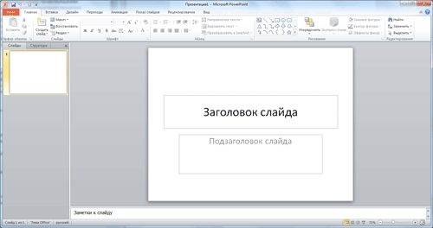
Самое первое окно программы Microsoft PowerPoint 2010

Для новых презентаций PowerPoint по умолчанию использует шаблон презентации.
Чтобы создать новую презентацию на основе шаблона PowerPoint, надо нажать кнопку Office и в открывшемся меню выбрать команду «Создать».
В появившемся окне в группе «Шаблоны» выберите команду «Пустые и последние» и дважды щёлкните по кнопке «Новая презентация»
.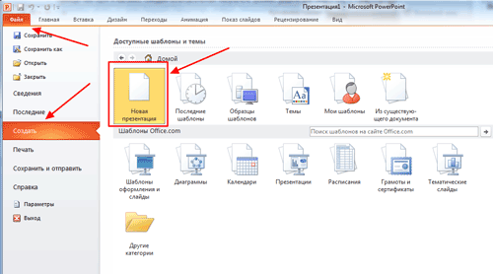

Создание новой презентации в PowerPoint
Шаблоны для PowerPoint выбрать с помощью команды «Установленные шаблоны», где найдёте шаблоны: «Классический фотоальбом», «Современный фотоальбом», «Рекламный буклет», «Викторина», «Широкоэкранная презентация».
Чтобы придать презентации PowerPoint желаемый внешний вид, по вкладке «Дизайн» надо перейти в группу «Темы» и щёлкнуть по нужной теме документа.
Чтобы изменить внешний вид слайдов, на вкладке «Слайды» выберите нужные слайды, щёлкните правой кнопкой мыши по теме, которую нужно применить к этим слайдам,
В контекстном меню выберите команду «Применить к выделенным слайдам».

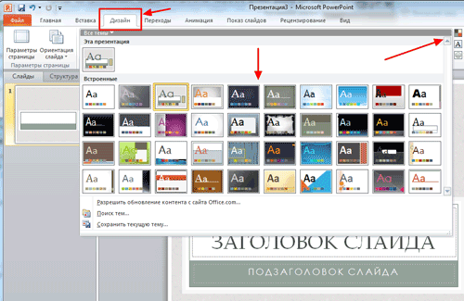
Выбор темы презентации PowerPoint
Темы для PowerPoint, собранные в программе, универсальны для всех видов презентаций. С помощью кнопок «Цвета», «Эффекты» и «Стили фона» можно добиться изменения цветового решения выбранной темы.
Темы для презентации Microsoft PowerPoint можно создать и самостоятельно, используя собственные рисунки и фотографии.

Шрифт

Презентация Microsoft Office PowerPoint позволяет выбирать и изменять тип, размер и цвет шрифта. Работа с текстом презентации строится на тех же принципах, что и работа в Microsoft Office Word.

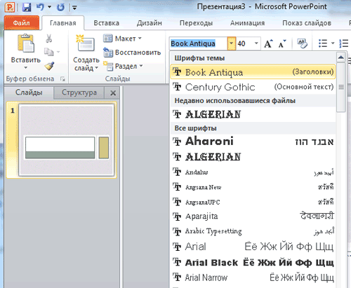
Выбор шрифта для презентации

Чтобы написать текст, надо поставить курсор в поле «Заголовок слайда» или «Текст слайда», затем на вкладке «Главная» перейти в группу «Шрифт», где выбрать шрифт, его размер и цвет.

При разработке презентации важно учитывать, что материал на слайде можно разделить на главный и дополнительный.
Главный необходимо выделить, чтобы при демонстрации слайда он нёс основную смысловую нагрузку: размером текста или объекта, цветом, спецэффектами, порядком появления на экране.
Дополнительный материал предназначен для подчёркивания основной мысли слайда.

Общие правила шрифтового оформления:
Уделите особое внимание такому моменту, как «читаемость» слайда. Для разных видов объектов рекомендуются разные размеры шрифта.
Заголовок слайда лучше писать размером шрифта - 22-28.
Подзаголовок и подписи данных в диаграммах - 20-24.
Текст, подписи и заголовки осей в диаграммах, информацию в таблицах – 18-22.
Для выделения заголовка, ключевых слов используйте полужирный или подчёркнутый шрифт.
Для оформления второстепенной информации и комментариев – курсив.
Чтобы повысить эффективность восприятия материала слушателями, помните о «принципе шести»: в строке – шесть слов, в слайде – шесть строк.
Используйте шрифт одного названия на всех слайдах презентации.
Для хорошей читаемости презентации с любого расстояния в зале текст лучше набирать понятным шрифтом. Это могут быть шрифты Arial, Bookman Old Style, Calibri, Tahoma, Times New Roman, Verdana.
Не выносите на слайд излишне много текстового материала. Из-за этого восприятие слушателей перегружается, нарушая концентрацию внимания.
Для придания презентации PowerPoint наглядности на некоторых слайдах можно разместить различные схемы, графики, фотографии, рисунки, коллажи. Для этого по вкладке «Вставка» необходимо перейти в группу «Иллюстрации», щёлкнув по выбранной группе иллюстраций.
Фотографию или рисунок можно разместить в презентации, используя команды «Копировать» и «Вставить».

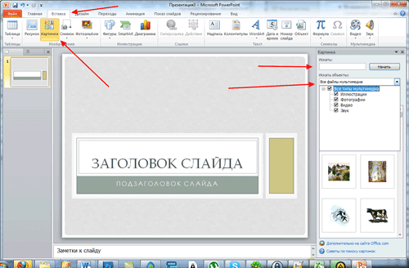
Вставка изображения в презентацию

-Старайтесь избегать использования слайда «картинка, обтекаемая текстом». Иллюстрацию лучше разместить на отдельном слайде, подписав под ней основную информацию.
-Вставляемые фотографии или картинки должны быть хорошего качества и достаточно большого размера, иначе при растягивании они теряют резкость, чем могут только испортить эффект от презентации.

Музыка
Презентация Microsoft Office PowerPoint имеет более выигрышный вид, если в ней используется звуковое сопровождение. По вкладке «Вставка» перейдите в группу «Клипы мультимедиа» и выберите функцию «Звук».
В списке команд, который появится, щёлкните «Звук из файла». В появившемся диалоговом окне укажите папку, из которой будет вставляться музыка, и тип звукового файла.
Установите способ воспроизведения звука: автоматически или по щелчку. В появившейся вкладке «Работа со звуком» найдите группу «Параметры звука» и установите желаемые команды.

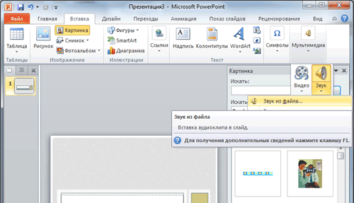
Вставка звука в презентацию
-Не переборщите с громкостью звука, иначе речь будет плохо слышна.
- Для музыкального сопровождения презентации лучше выбирать спокойную инструментальную или классическую музыку. Это не будет отвлекать слушателей от содержания презентации, а только добавит эмоциональности

Анимация
Презентацию PowerPoint можно значительно разнообразить, используя эффекты анимации, которые можно добавить к любому объекту на слайде.
По вкладке «Анимация» перейдите в группу «Анимация» и откройте область задач «Настройка анимации».
Щёлкните по тексту или объекту, которому нужно придать анимацию. В области задач «Настройка анимации» нажмите кнопку «Добавить эффект», а затем выполните одно или несколько действий по использованию эффектов.
Эффекты появятся в списке «Настройка анимации» в порядке их добавления.
В поле «Изменение эффекта» можно установить начало анимации, её направление и скорость.

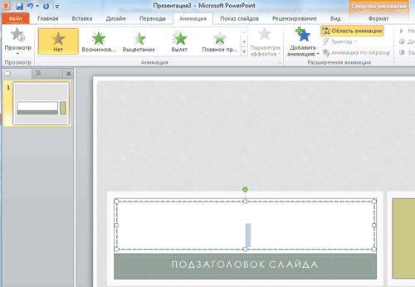
Вставка анимации в PowerPoint
- Не следует перенасыщать презентацию спецэффектами. Чрезмерное обилие мигающих, вертящихся и скачущих объектов, посторонних звуков, анимационных картинок отвлекает слушателей и мешает им удерживать внимание на основном содержании выступления.
- Помните, что анимация используется по минимуму и лишь тогда, когда на ней лежит функциональная нагрузка.
- С помощью анимации хорошо выделять ключевые слова, цифры, обозначать выводы. Будет лучше, если анимация настроена на выделение цветом, а не на разного рода движения букв на экране.
Переходы между слайдами делают презентацию PowerPoint более эффектной.
Чтобы добавить одинаковые переходы между слайдами презентации, на вкладке «Анимация» щелкните по эскизу слайда и в группе «Переход к следующему слайду» выберите эффект смены слайдов.

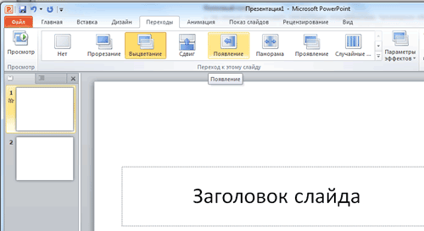
Выбор эффекта перехода на новый слайд PowerPoint
Чтобы установить скорость смены слайдов, в группе «Переход к следующему слайду» раскройте кнопку «Скорость перехода», а затем выберите нужную скорость.
В группе «Смена слайда» укажите порядок смены: по щелчку или автоматически.
К смене слайдов можно добавить и звук. Для этого на вкладке «Анимация» в группе «Переход к следующему слайду» раскройте кнопку «Звук перехода» и, чтобы добавить звук из списка, выберите нужный звук. Чтобы добавить звук, которого нет в списке, выберите команду «Другой звук». В открывшемся окне выберите звуковой файл, который нужно добавить, а затем нажмите кнопку ОК.
Не допускайте частого звукового сопровождения перехода слайдов.
Смену слайдов презентации PowerPoint более удобно делать по щелчку мыши.
В тексте выступления сделайте пометки, указывающие на смену слайда в тот или иной момент речи.
Работа над слайдами завершена.
Чтобы просмотреть получившуюся презентацию, в правом нижнем углу нажмите кнопку «Показ слайдов».
Если какой-то слайд требует корректировки, вернуться к слайдам можно, нажав кнопку клавиатуры «Esc».

После просмотра откорректированной презентации следует её сохранить.
Литература

1. Дмитрий Лазарев. Презентация: Лучше один раз увидеть. - М.: «Альпина Паблишер», 2011. - С. 142.
2. Захарова И. Г. Информационные технологии в образовании: Учеб. пособие. – М.: «Академия», 2003.
3. Захарова И. Г. Информационные технологии в образовании: Учеб. пособие. – М.: «Академия», 2012. – 192.
4. Малкольм Кушнер Презентации для «чайников» = Presentations For Dummies. - М.: «Диалектика», 2007. - С. 544.
5. Новые педагогические и информационные технологии в системе образования: Учеб. пособие./ Е. С. Полат, М. Ю. Бухаркина, М. В. Моисеева, А. Е. Петров; Под ред.
Е. П. Полат.- М.: Издательский центр «Академия», 2005. - 272 с.

Интернет-ресурсы:

1. Научно-образовательный интернет-ресурс по тематике ИКТ «Единое окно доступа к образовательным ресурсам» - (http://window.edu.ru).
2. Разделы: «Общее образование: Информатика и ИКТ»;
«Профессиональное образование: Информатика и информационные технологии».
3. Правила оформления компьютерных презентаций - http://comp-science.narod.ru/pr_prez.htm
18

